На 3:

1.

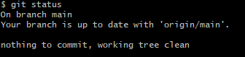

2.

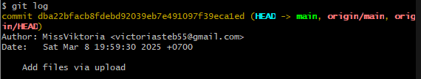

3.

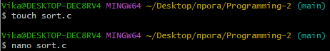

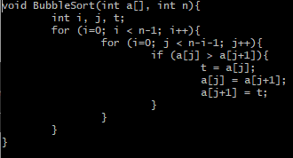

4.

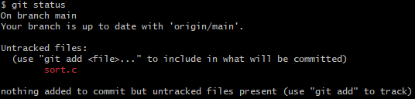

5.



6.

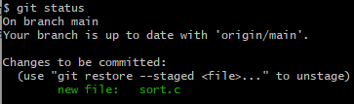

7.



8.

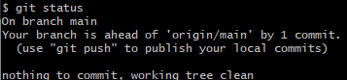

9.



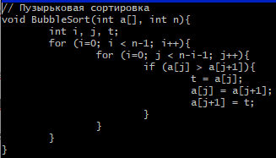

10.

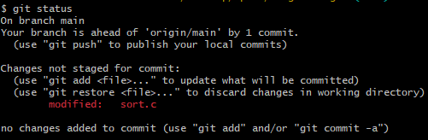

11.



12.

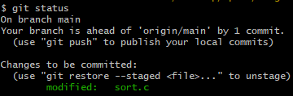

13.

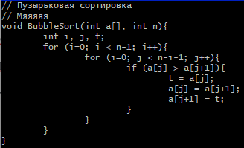

14.



15.

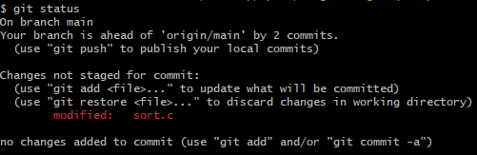

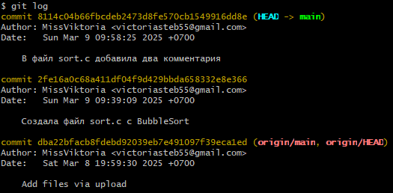

16.



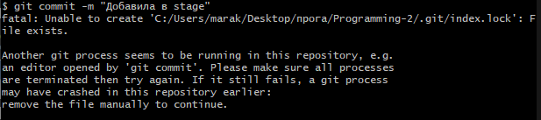

17.

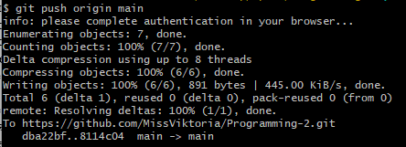

Теперь мы немного поиграем с ветками.

1.



2.



3.

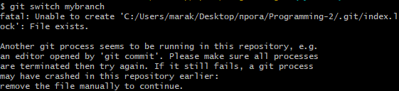

4.

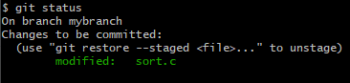

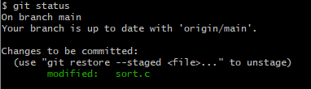

6.



7.





8.

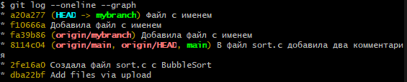

9.



10.

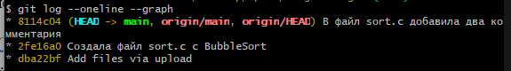

11.







12.

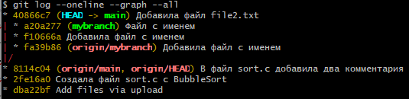

13.



14.



15.

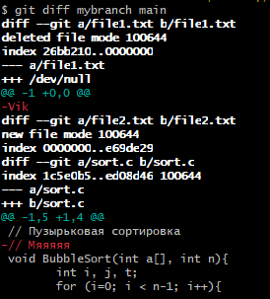

16.





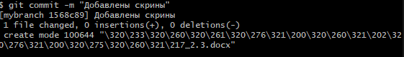

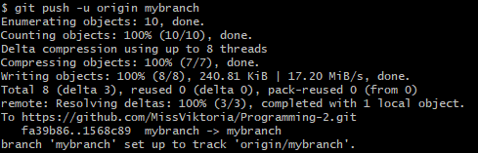

На 4:

1.



2.

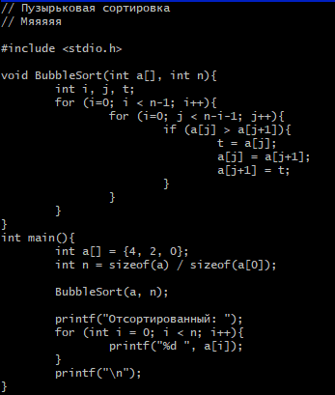

3.

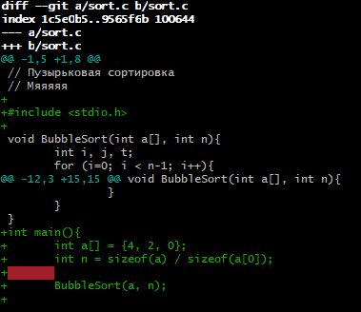

4.



5.



6.



7.

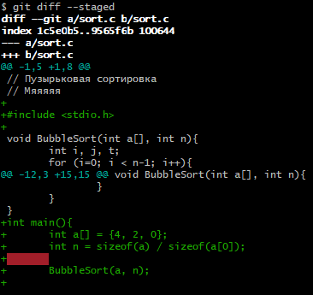

8.



9.

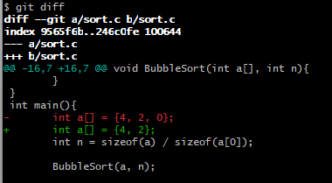

10.

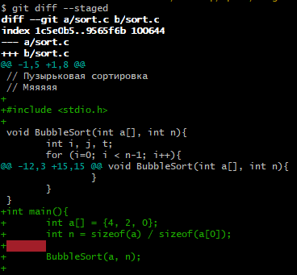

11.

Добавили функцию main() в sort.c и добавили файл в staged area. Теперь staged area содержит это изменение. Затем удалили число из массива в рабочей директории. Это изменение еще не добавлено в staged area, поэтому:

* + git diff показывает изменения в рабочей директории (удаление числа).
  + git diff --staged показывает изменения, которые уже добавлены в staged area (добавление функции main()).

12.

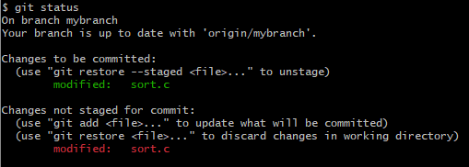

13.



14.

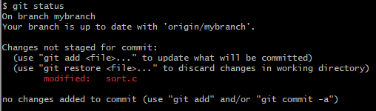

15.





16.

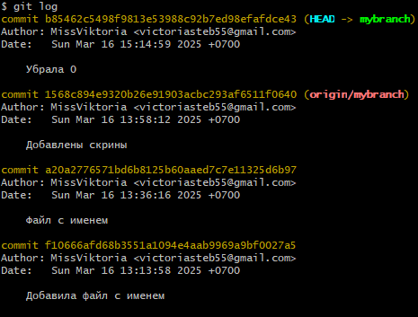

17.

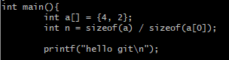

18.

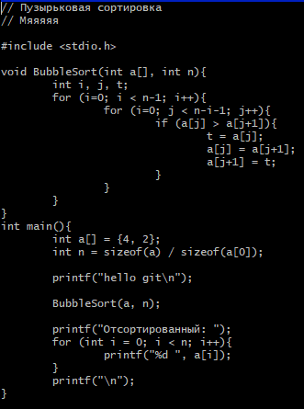

19.

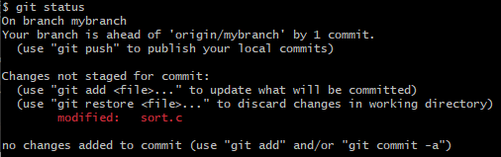

20.



21.

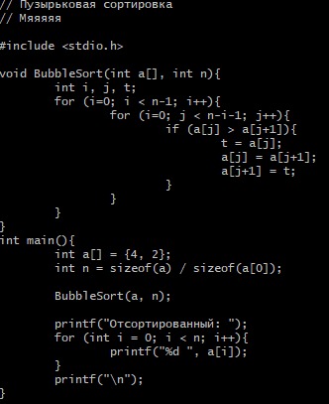

22.

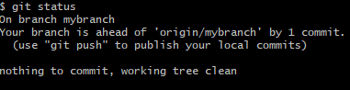

23.

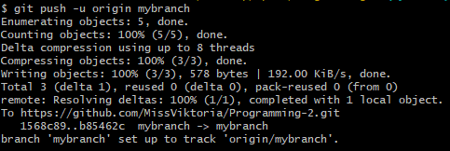

Теперь поиграемся с ветками и ff-merge  
1.







2.









3.



4.



5.



6.





7.





8.



9.

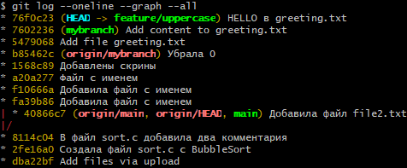

10.



11.



12.

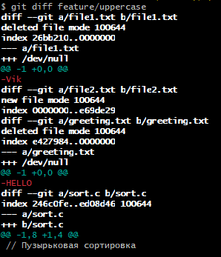

13.

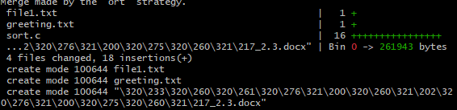

14.



15.



16.



17.

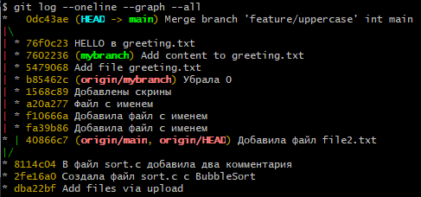

18.

